ĐÁP ÁN MÔN VẬT LÝ 11A. NH 2013-2014.( Đề chính thức )
NỘI DUNG | ĐIỂM
I. LÝ THUYẾT  1. - 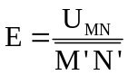 hay 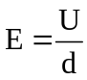  - d = 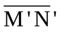là hình chiếu của đường đi trên trục Ox ( 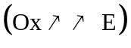( m)  -  M  N  O  x  E > 0 , 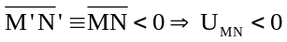, vậy điện thế giảm theo chiều đường sức. | 0,5 đ  0,25 đ  0,25 đ  0,5 đ
2. - Khi một thanh kim loại tiếp xúc với dung dịch điện phân thì giữa chúng xuất hiện hai điện tích trái dấu nhau. Khi đó giữa thanh kim lọai và dung dịch điện phân có 1 hiệu điện thế xác định gọi là hiệu điện thế điện hóa.  - Hiệu điện thế điện hoá có độ lớn và dấu phụ thuộc vào bản chất kim loại, bản chất và nồng độ chất điện phân. | 0,5 đ  0,5 đ
3. - Nguyên nhân gây ra điện trở trong kim loại là do sự mất trật tự trong mạng tinh thể kim loại ( do chuyển động nhiệt của các ion trong mạng tinh thể, sự méo mạng tinh thể do biến dạng cơ học, nguyên tử lạ trong kim loại). | 0,5 đ  0,5 đ
4. Đặt bàn tay trái sao cho các đường sức từ đâm xuyên vào lòng bàn tay, chiều từ cổ tay đến các ngón tay trùng với chiều dòng điện, thì ngón cái choải ra 90° chỉ chiều của lực tác dụng lên dòng điện.  N  I  +  S | 1đ  0,5 đ
II. TOÁN :  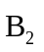  Bài 1 :  M  +  M  +  a)  I₁  I₂  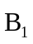  - 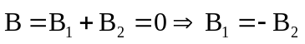.  Theo quy tắc nắm tay phải, biết chiều I₂ suy ra chiều hướng lên. Do đó, có chiều hướng xuống suy ra chiều I₁ hướng từ trước ra sau mặt phẳng hình vẽ.  b) B₁ = B₂ 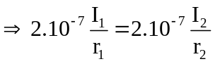  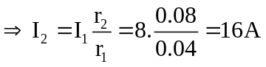 | 0,25 đ  0,25 đ  0,25 đ  0,25 đ  0,5 đ
Bài 2 : ( 1,5 đ )  a) R₃₄ = R₃ + R₄ = 1+2 = 3Ω  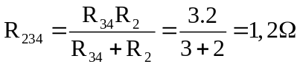  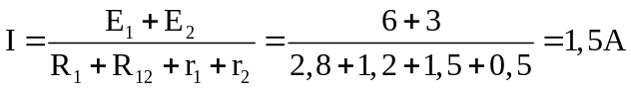  b) 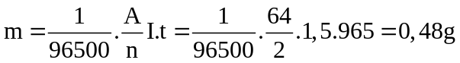  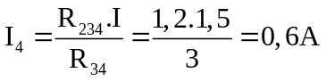  hoặc U_{MP} = U_{MN} + U_{NP} = -E₁ + ( R₁ +r₁)I + R₃I₃ = 1,05V | 0,25 đ  0,5 đ  0,25 đ  0,25 đ  0,25 đ
Bài 3 : ( 2 đ )  a) 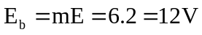  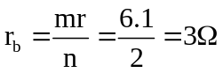  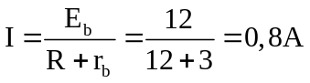  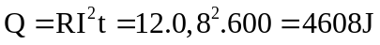  b)I₁ = 0 ⇒ I₂ = I_{R} ⇒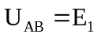  và 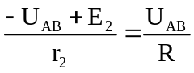  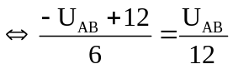  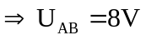  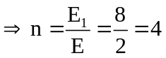  Số nguồn lấy ra là N = 6-4 = 2 | 0,25 đ  0,25 đ  0,25 đ  0,25 đ  0,25 đ  0,25 đ  0,25 đ  0,25 đ

Chú ý : Nếu sai hoặc thiếu đơn vị ở đáp số trừ 0,25 đ. Trừ tối đa trong phần toán 0,5 đ.

ĐÁP ÁN MÔN VẬT LÝ 11A. NH 2013-2014.( Đề dự bị )

NỘI DUNG | ĐIỂM
I. LÝ THUYẾT : ( 5 đ )  1. - Điện dung của tụ điện là đại lượng đặc trưng cho khả năng tích điện của tụ điện và được xác định bằng thương số của điện tích của tụ điện và hiệu điện thế giữa 2 bản của nó  Công thức: 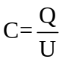  Trong đó: Q: điện tích của tụ điện( C )  U: hiệu điện thế giữa 2 bản tụ ( V )  C: điện dung của tụ điện ( F )  2. - Hiện tượng tạo thành suất điện động nhiệt điện trong một mạch kín gồm hai vật dẫn khác nhau khi giữ hai mối hàn ở hai nhiệt độ khác nhau gọi là hiện tượng nhiệt điện.  - Suất điện động nhiệt điện phụ thuộc vào: độ chênh lệch nhiệt độ giữa 2 mối hàn và bản chất vật liệu làm cặp nhiệt điện  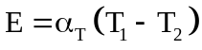  3. Điện trở suất của kim loại khác nhau là khác nhau do kim loại khác nhau có cấu trúc mạng tinh thể khác nhau và mật độ e tự do khác nhau. Do đó tác dụng ngăn cản chuyển động có hướng của các e tự do trong mỗi kim loại khác nhau.  4. " Giơ ngón cái của bàn tay phải hướng theo chiều dòng điện, khum bốn ngón kia xung quanh dây dẫn thì chiều từ cổ tay đến các ngón tay là chiều của đường sức từ "  Áp dụng :  I  .  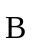  M | 0,5 đ  0,25 đ  0,25 đ  0,75 đ  0,5 đ  0,25 đ  1 đ  1 đ  0,5 đ
II. TOÁN : ( 5 đ )  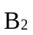  Bài 1 : ( 1,5 đ)  I₁  I₂  M  +  +  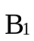  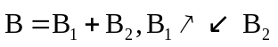; 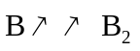  ⇒ B = B₂ - B₁= 10⁻⁵ T  với 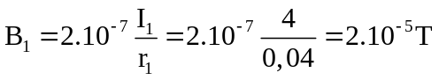  ⇒ B₂ = 3.10⁻⁵ T  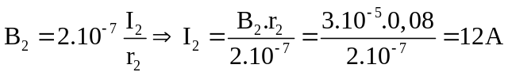  Bài 2 : ( 2 đ )  a) 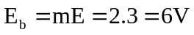  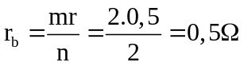  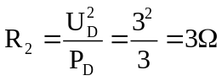  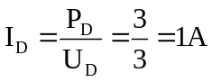  Đ sáng bình thường : 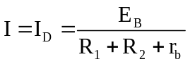  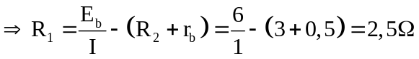  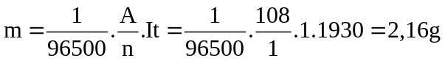  b) P_{N} = E_{b}I= 6.1 = 6W  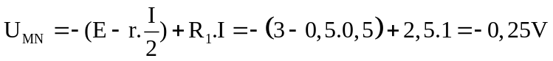  Bài 3 : ( 1,5 đ )  a) K mở : 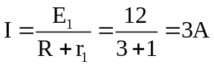  Q= RI²t = 3.3².300 = 8100J  b) K đóng : 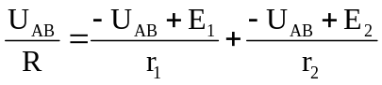  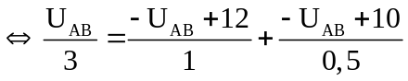  ⇒ U_{AB} = 9,6V  ⇒ I_{R} = 3,2A ; I₁ = 2,4A ; I₂ = 0,8A  I₂ > 0 : E₂ là máy phát. | 0,5 đ  0,25 đ  0,25 đ  0,5 đ  0,25 đ  0,25 đ  0,25 đ  0,25 đ  0,25 đ  0,25 đ  0,25 đ  0,25 đ  0,25 đ  0,25 đ  0,25 đ  0,25 đ  0,25 đ  0,25 đ
Chú ý : Nếu sai hoặc thiếu đơn vị ở đáp số trừ 0,25 đ. Trừ tối đa trong phần toán 0,5 đ.

